关于美莱美亚牌LED三防吸顶灯产品的消费警示
标称产品名称 | 美莱美亚牌LED三防吸顶灯
产品照片 | 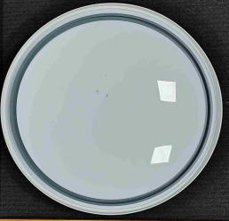
标称型号/规格 | MHXDD-96W-02
标称产品商标 | 中文：美莱美亚 英文：/
标称生产批号/日期 | —/2025年II季度
标称生产者名称 | 中山市仪琳灯饰有限公司
产品风险及可能  导致的后果 | 电源线截面积不够，可能导致电源线过热，引发起火、触电危险。
避免损害发生的  应急处置方式 | 若消费者所持有的美莱美亚牌LED三防吸顶灯为该款涉嫌存在缺陷的产品，请立即停止使用，并妥善进行环保处理。
标称生产者无法实施召回活动的原因 | 该公司已于2025年12月4日注销。

